**Hướng dẫn cơ bản sử dụng phần mềm   
Bộ Phận Kinh Doanh**

# Tạo danh mục dữ liệu nền:

## Dữ liệu đối tác:

## Tạo mới hoặc cập nhật thông tin đối tác.

**Danh mục khu vực:** Phân chia các khu vực trung nước, các khu vực nước ngoài.

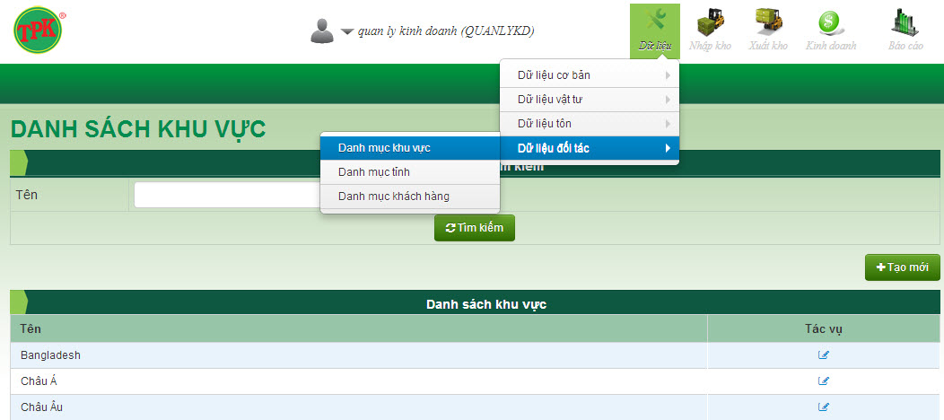

Di chuyển đến liên kết như trong hình để vào Danh mục khu vực. Tại đây sẽ thể hiện tất cả các khu vực đã tạo sẵn.

Chọn biểu tượng "Sửa" ở cột "Tác vụ" để sửa thông tin khu vực.

Chọn biểu tượng "Tạo mới" để khai báo thêm khu vực.

**Danh mục tỉnh:** các tỉnh thành trong cả nước, nước ngoài, mỗi tỉnh thuộc một khu vực cụ thể.

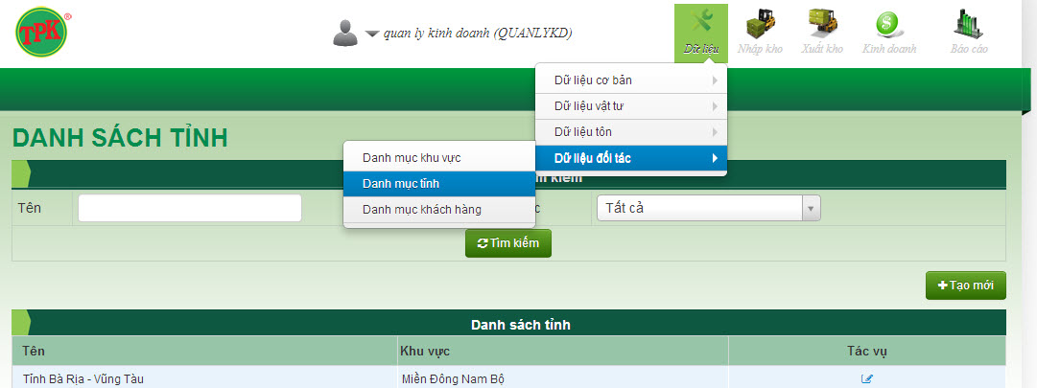

Di chuyển đến liên kết như trong hình để vào Danh mục tỉnh. Tại đây sẽ thể hiện tất cả các tỉnh đã tạo sẵn.

Chọn biểu tượng "Sửa" ở cột "Tác vụ" để sửa thông tin tỉnh.

Chọn biểu tượng "Tạo mới" để khai báo thêm khu vực.

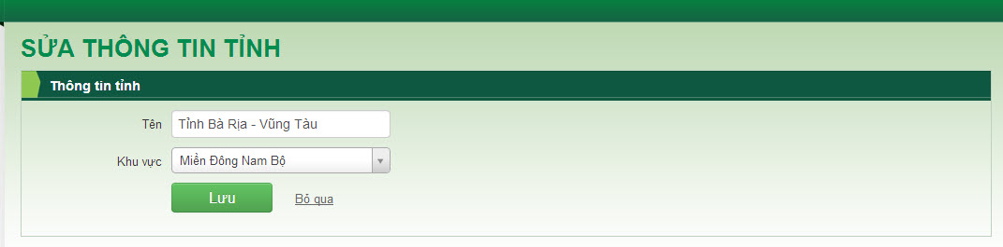

**Danh mục khách hàng:** các khách hàng bán vật tư, tôn cho công ty, cũng như là khách hàng mua tôn thành phẩm từ công ty. Lữu trữ thông tin cơ bản của khách hàng.

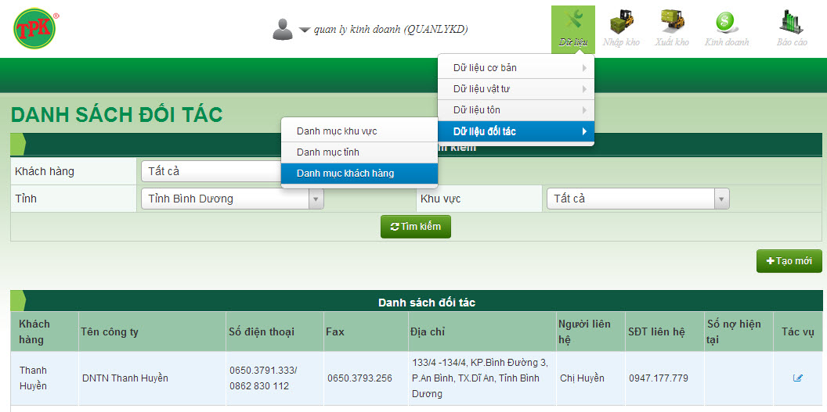

Di chuyển đến liên kết như trong hình để vào Danh mục khách hàng. Tại đây sẽ thể hiện tất cả các khách hàng đã tạo sẵn.

Chọn biểu tượng "Sửa" ở cột "Tác vụ" để sửa thông tin khách hàng.

Chọn biểu tượng "Tạo mới" để khai báo thêm khách hàng.

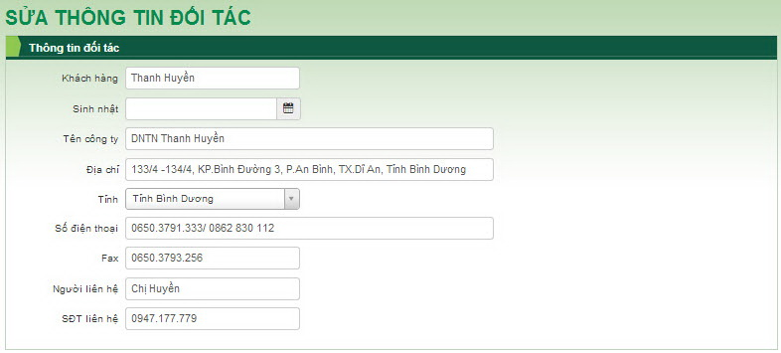

Khai báo và chọn thông tin (nếu có) cho khách hàng.

Ghi chú:

Mục Khách hàng chỉ cần ghi tên khách hàng, ở những chức năng thể hiện tên "Khách hàng - Tỉnh", hệ thống sẽ tự kết hợp.

Địa chỉ: ghi địa chỉ đầy đủ (bao gồm tỉnh).

Khi khách hàng ở tình trạng nợ xấu sẽ không đặt bán sản phẩm được, cần chuyển về trạng thái bình thường để tiến hành đặt bán trên hệ thống.

## Danh mục lý do chiết khấu:

Khai báo danh sách các lý do chiết khấu ban đầu, các lý do này sẽ xuất hiện trong quá trình đặt bán để tiến hành giảm giá đơn hàng theo lý do tương ứng.

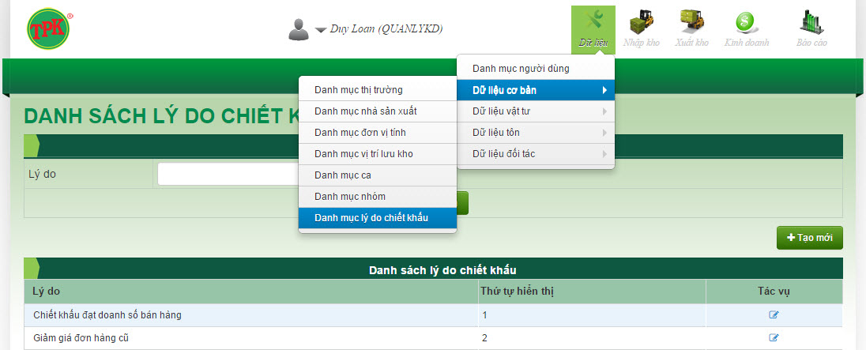

Chọn tạo mới và điền các thông tin cần thiết và lưu lại để lưu lý do chiết khấu vào hệ thống.

Trường hợp muốn sửa lý do đã có thì chọn biểu tượng "Sửa" tương ứng với lý do để tiến hành sửa thông tin.

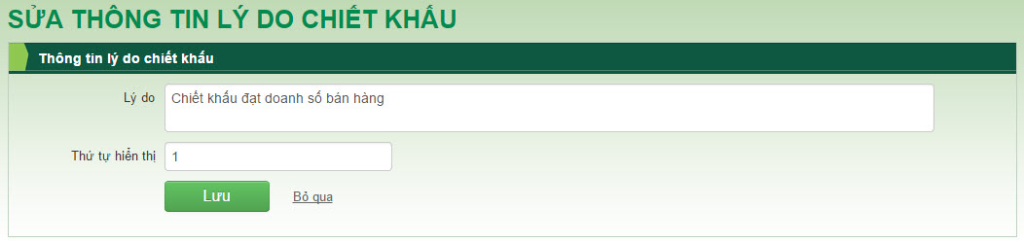

# Cập nhập công nợ khách hàng:

Cập nhập số tiền khách hàng mua hàng và các lần thanh toán của khách hàng.

## Ghi nợ:

Sau mỗi lần khách hàng mua hàng, nhưng không dùng chức năng đặt bán hàng trên hệ thống, nhân viên kinh doanh phụ trách khách hàng sẽ vào chức năng này để cập nhập tổng tiền mua của khách hàng.

Trường hợp khách hàng trả hàng, nhân viên kinh doanh cũng vào chức năng này để khấu trừ tiền hàng trả.

Trường hợp dùng chức năng đặt bán, hệ thống sẽ tự động cập nhật tiền mua hàng.

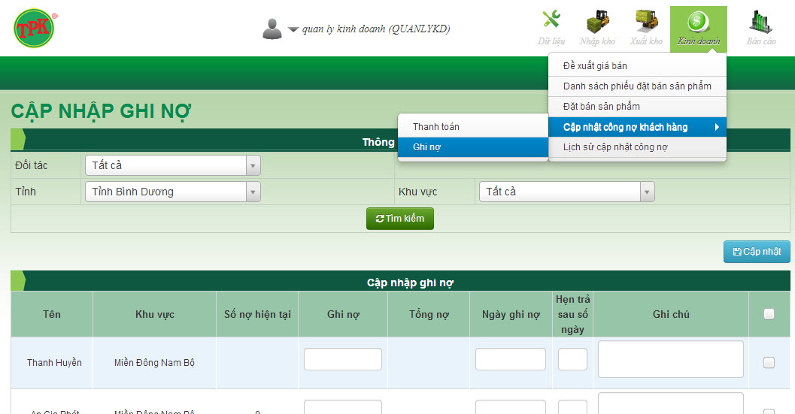

Ghi nợ : kê khai tổng tiền hàng vừa mua. Ví dụ: 896.728.127

Đối với trường hợp trừ tiền trả hàng thì thếm dấu "-" trước số tiền khấu trừ. Ví dụ: -96.728.127

Ngày ghi nợ: ngày mua hàng, trả hàng. Ví dụ: 12/07/2017

Hẹn trả sau số ngày: số ngày khách hàng hẹn trả tiền (nếu có). Ví dụ: 2

Ghi chú: mô tả cho lần bán hàng này (nếu có).

Những khách hàng có dấu chọn, nếu thông tin khai báo chính xác sẽ được cập nhật số tiền vừa mua hàng vào hệ thống.

## Thanh toán:

Sau mỗi lần khách hàng thanh toán tiền, nhân viên kinh doanh phụ trách khách hàng sẽ vào chức năng này để cập nhập số tiền khách hàng thanh toán.

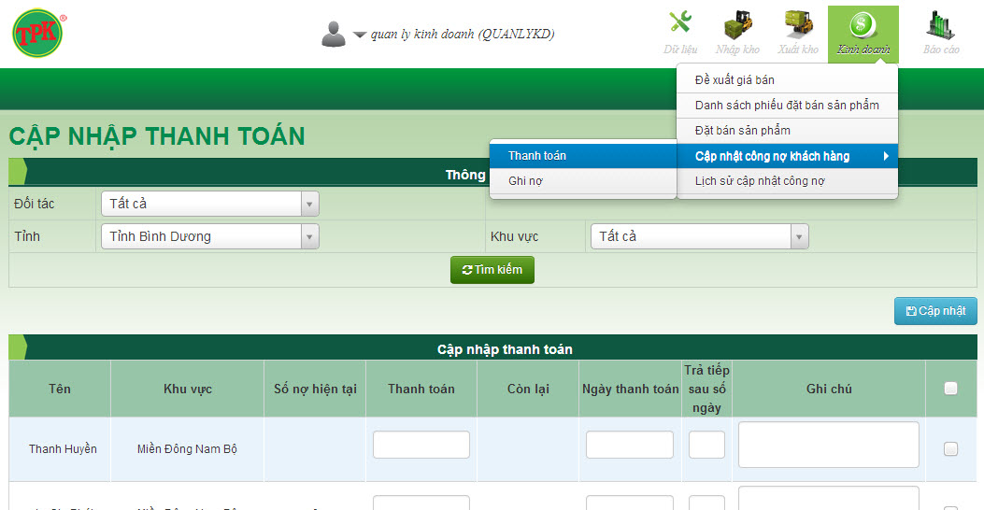

Thanh toán : kê khai số tiền khách hàng thanh toán. Ví dụ: 896.728.127

Ngày thanh toán: ngày khách hàng trả tiền. Ví dụ: 12/07/2017

Hẹn trả sau số ngày: số ngày khách hàng hẹn trả tiền (nếu có). Ví dụ: 2

Ghi chú: mô tả cho lần thanh toán này (nếu có).

Những khách hàng có dấu chọn, nếu thông tin khai báo chính xác sẽ được cập nhật số tiền vừa thanh toán vào hệ thống.

## Lịch sử cập nhật công nợ:

Mỗi thao tác cập nhập Thanh toán - Ghi nợ sẽ được thể hiện lại ở chức năng này.

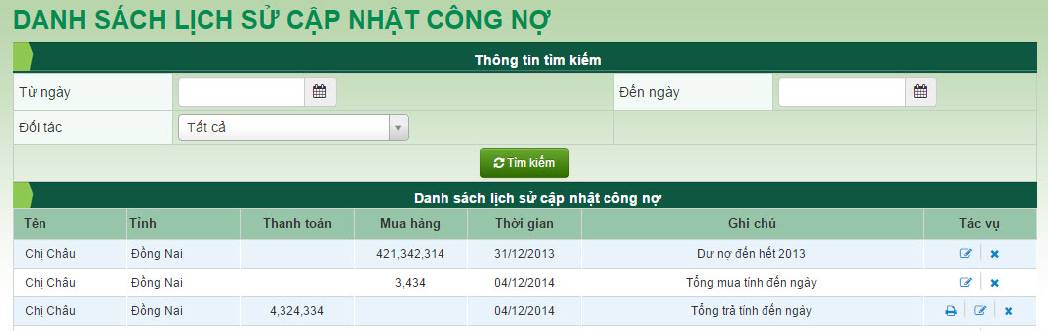

Chọn biểu tượng in để in đối chiếu công nợ cho từng lần thanh toán tương ứng.

Nếu có nhầm lần ở lần cập nhập Thanh toán - Ghi nợ trước, thì có thể chọn chức năng:

Xóa: để xóa lần cập nhập nhầm tương ứng.

Sửa: để sửa lần cập nhập tương ứng.

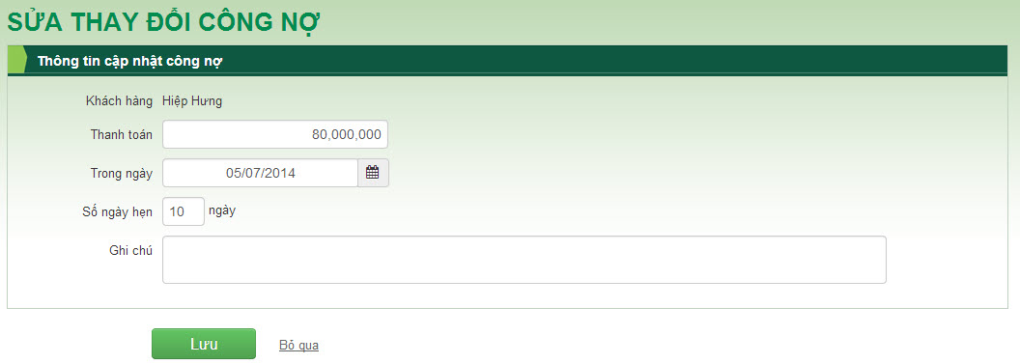

## Báo cáo tổng hợp công nợ:

Xem báo cáo tổng hợp tình hình công nợ của khách hàng.

Lựa chọn các điều kiện lọc, và chọn "Tìm kiếm" để hiển thị thông tin báo cáo cần xem.

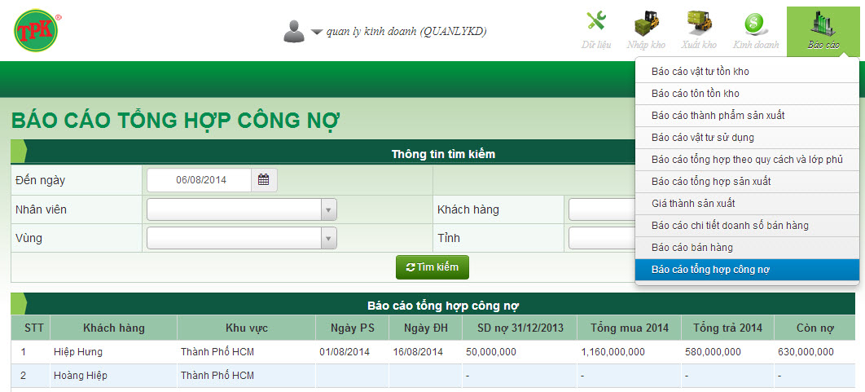

Chọn xuất excel để xuất báo cáo ra file excel.

# Đặt bán sản phẩm:

## Đặt bán sản phẩm:

Chức năng này dùng để đặt bán sản phẩm theo yêu cầu mua hàng từ khách hàng.

**Quy trình đặt bán:**

**Bước 1:** Kê khai thông tin bán hàng

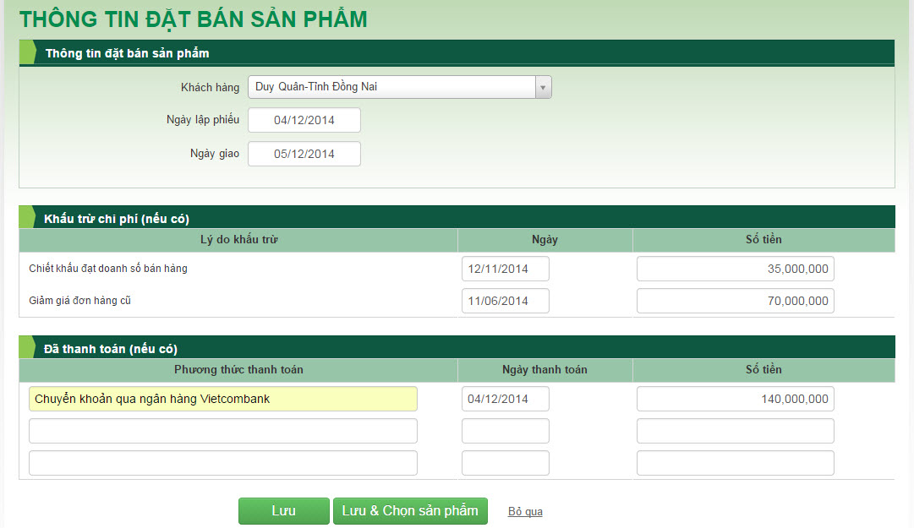

Chọn khách hàng mua, ngày lập phiếu, ngày giao.

Các lý do khấu trừ trong danh mục lý do chiết khấu sẽ được liệt kê tại đây, kê khai tương ứng nếu có.

Kê khai thông tin thanh toán (đã có, nhưng chưa thực hiện ở bước cập nhật thanh toán).

Trường hợp đặt bán hàng cho khách hàng đang trong tình trạng nợ xấu, cần người dùng với vai trò "Quản lý kinh doanh" vào chức năng Danh mục khách hàng, sửa thông tin khách hàng, chuyển tình trạng khách hàng về bình thường rồi mới có thể tiến hành đặt bán cho khách hàng này.

Chọn " Lưu" để lưu lại thông tin đặt bán, chọn "Lưu & Chọn sản phẩm" để chuyển sang Bước 2.

**Bước 2:** Chọn sản phẩm

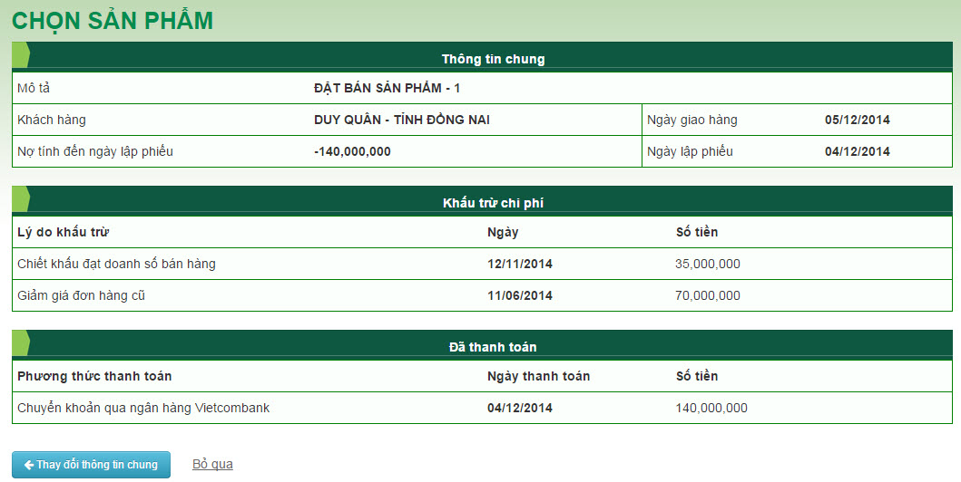

Chọn "Thay đổi thông tin chung" để quay lại Bước 1.

Sử dụng bộ lọc để lọc ra những sản phẩm phù hợp với nhu cầu mua của khách hàng.

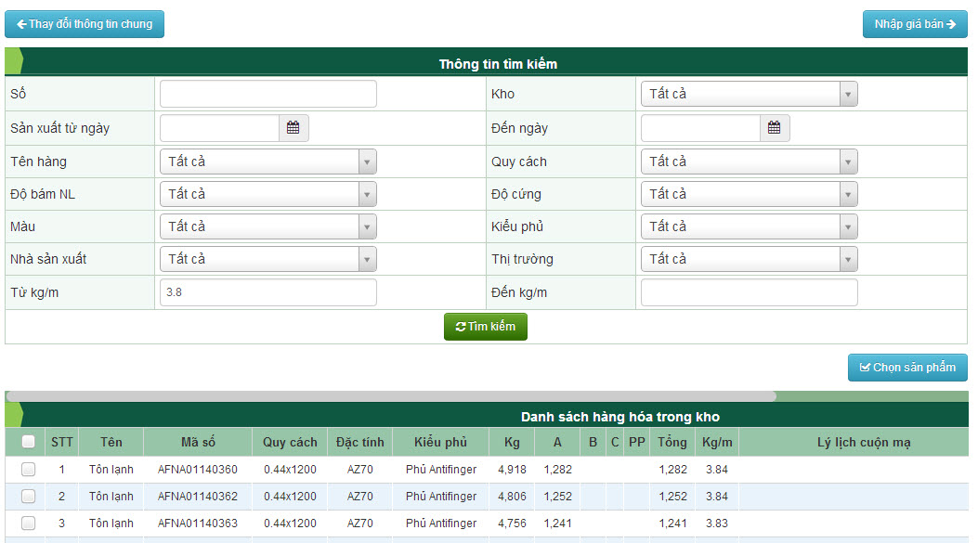

Chọn các sản phẩm phù hợp nhu cầu khách hàng và nhấn "Chọn sản phẩm" để lưu sản phẩm đã chọn cho lần đặt bán này.

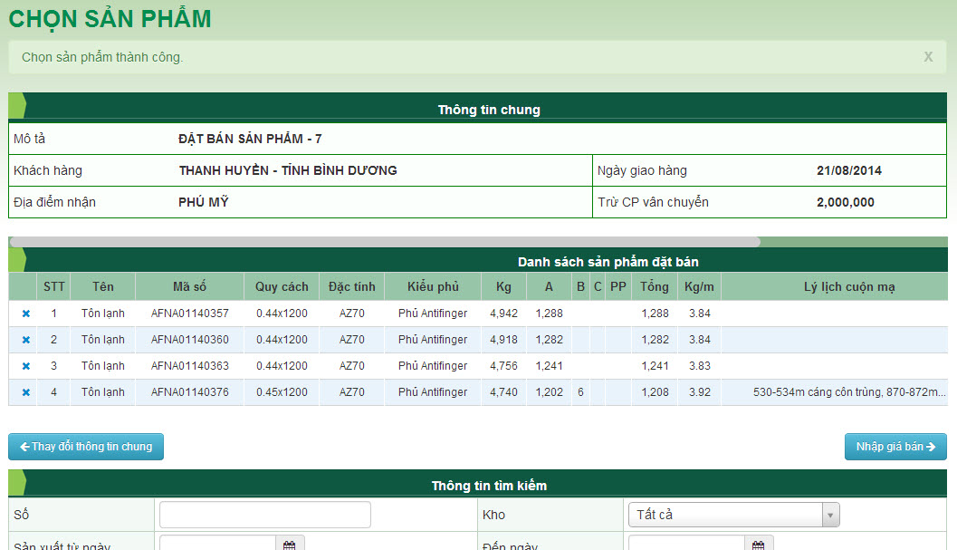

Chỉ đặt bán các sản phẩm đang lưu ở cùng kho hàng. Trường hợp các sản phẩm ở khác kho thì yêu cầu thực hiện chuyển về một kho trước khi đặt bán.

Tiếp tục tìm kiếm và chọn sản phẩm cho đến khi đã chọn đủ sản phẩm theo yêu cầu. Chọn "Nhập giá bán" để chuyển sang bước 3.

**Bước 3:** Nhập giá bán

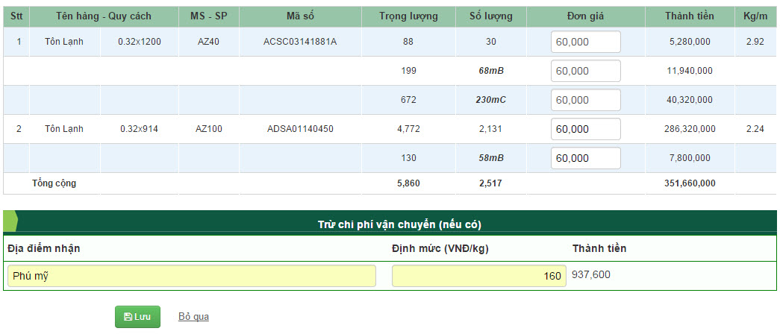

Nhập đầy đủ giá cho các sản phẩm đã chọn. Kê khai địa điểm nhận hàng và định mức khấu trừ phí vận chuyển.

Nhấn "Lưu" để kết thúc quá trình đặt bán và chuyển sang xem lại thông tin đặt bán.

**Xem lại thông tin đặt bán**

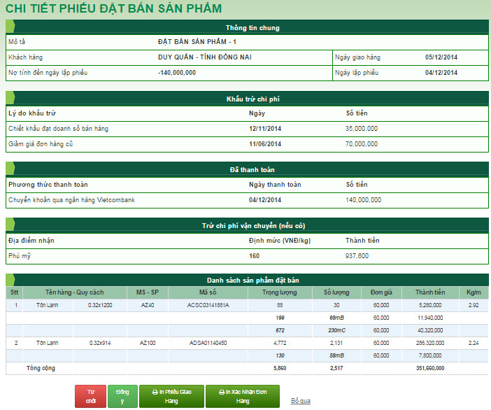

Chọn "In phiếu giao hàng", "In xác nhận đơn hàng" để in phiếu theo yêu cầu.

Các phiếu đặt bán đã lập ra cần được xác nhận bởi người dùng có chức vụ "Quản lý kinh doanh" thì mới được xem như hợp lệ và được chuyển cho bộ phân kho để xuất hàng.

## Danh sách phiếu đặt bán sản phẩm:

Lưu trữ danh sách các phiếu đặt bán sản phẩm đã được kê khai, tình trạng đơn hàng.

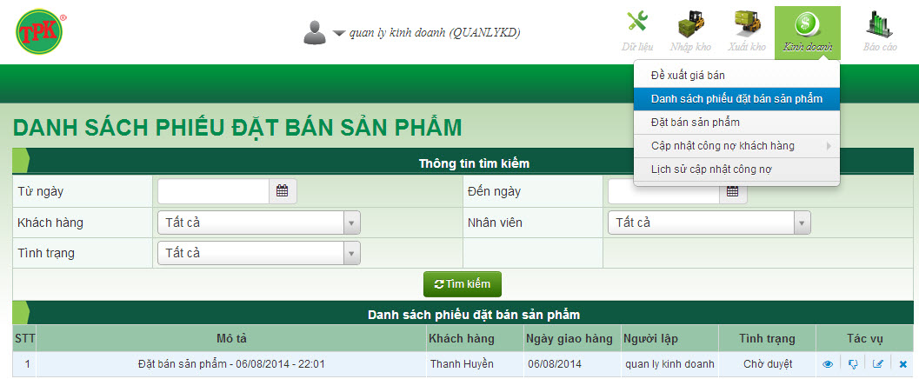

Xem - In - Duyệt đơn đặt bán hàng:

Chọn biểu tượng "Xem" để xem chi tiết đơn đặt bán hàng.

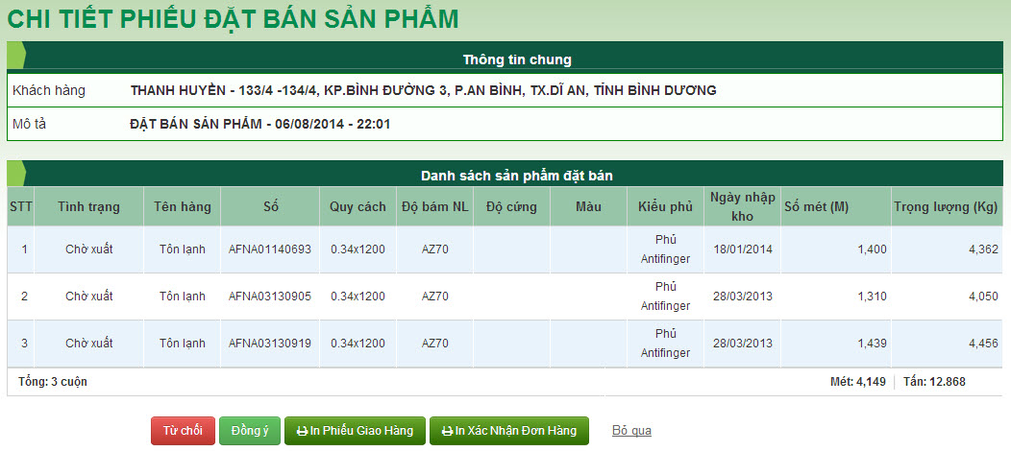

Duyệt: đối với những đơn hàng mới lập ra hoặc mới được sửa lại, cần phải có xác nhận của Quản lý kinh doanh.

Chọn "Từ chối" nếu đơn hàng không hợp lệ

Chọn "Đồng ý" nếu đơn hàng hợp lệ, đồng ý xuất bán

In: in phiếu giao hàng, bảng xác nhận đơn hàng.

Đối với những đơn hàng đã duyệt nhưng cần chỉnh sửa, người dùng với vai trò Quản lý kinh doanh cần tiến hành từ chối đơn hàng bằng cách nhấn vào biểu tượng "Từ chối".

Người lập phiếu sẽ nhấn biểu tượng "Sửa" để vào sửa đơn hàng. Người dùng sẽ được chuyển sang bước chọn sản phẩm.



Chọn biểu tượng "Xóa" để loại bỏ ngay lập tức khỏi đơn đặt bán những cuộn tôn không muốn bán.

Trường hợp nếu thay đổi thông tin chung : chọn "Thay đổi thông tin chung" và tiến hành như bước 1 trong quá trình đặt bán sản phẩm.

Trường hợp muốn thay đổi giá bán: chọn "Nhập giá bán" và tiến hành như bước nhập giá trong quy trình đặt bán sản phẩm.

**Chú ý:** đối với những đơn hàng đã được quản lý kinh doanh xác nhận, nếu muốn chỉnh sửa cần phải đề nghị quản lý kinh doanh từ chối trước rồi mới có thể chỉnh sửa phiếu đặt bán hàng.

## Báo cáo bán hàng:

Xem báo cáo tổng hợp khối lượng hàng đã bán. Chọn xuất excel để xuất báo cáo ra file excel

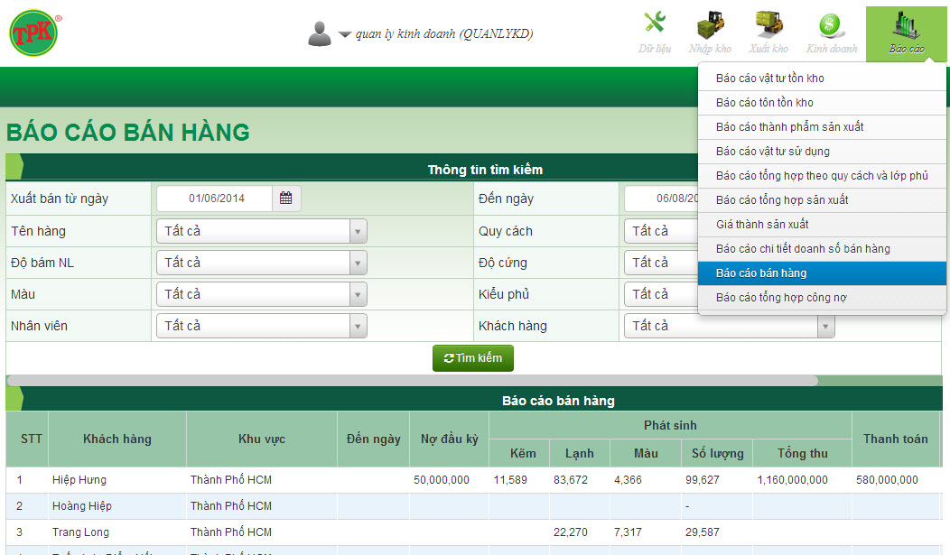

## Báo cáo chi tiết doanh sô bán hàng

Xem báo cáo chi tiết khối lượng hàng đã bán. Chọn các điều kiện lọc theo yêu cầu để cho ra báo cáo tương ứng.

Chọn xuất excel để xuất báo cáo ra file excel

